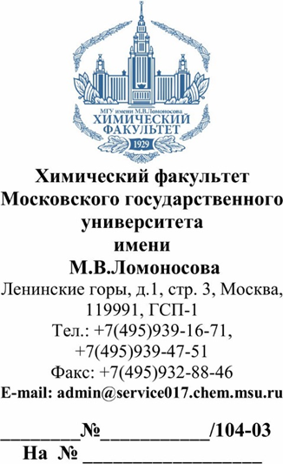  О представлении отзыва  ведущей организации | Наименование организации  Адрес организации

Глубокоуважаемый(ая) ________________________!

Федеральное государственное бюджетное образовательное учреждение высшего образования «Московский государственный университет имени М.В.Ломоносова» в лице химического факультета согласно выступить в качестве ведущей организации по диссертации /Фамилия, Имя, Отчество соискателя/ на тему /«Наименование диссертации»/, представленной на соискание ученой степени /указание ученой степени и отрасли наук/ по научной специальности /указание шифра и наименования специальности/. Подготовка отзыва будет осуществляться /наименование структурной единицы (кафедры, отдела, лаборатории, сектора)/ МГУ имени М.В.Ломоносова.
Сведения о ведущей организации прилагаются.

И.о. декана Химического факультета
Московского государственного университета
имени М.В.Ломоносова,
д.х.н., профессор РАН Карлов С.С.

Исполнитель:
Готовится в двух экземплярах
На 1 экз – виза исполнителя

СВЕДЕНИЯ О ВЕДУЩЕЙ ОРГАНИЗАЦИИ

по диссертации /Фамилия, Имя, Отчество соискателя/

на тему: «Наименование диссертации», представленной на соискание ученой степени /указание ученой степени и отрасли наук/ по научной специальности /указание шифра и наименования специальности/

Полное наименование организации в соответствии с Уставом | Федеральное государственное бюджетное образовательное учреждение высшего образования «Московский государственный университет имени М.В.Ломоносова»
Сокращенное наименование организации в соответствии с Уставом | Московский государственный университет имени М.В.Ломоносова, МГУ имени М.В.Ломоносова или МГУ
Место нахождения (адрес организации с индексом), почтовый адрес | 119991, Российская Федерация, Москва, Ленинские горы, д. 1
Адрес официального сайта в сети «Интернет» | www.msu.ru
Контактный телефон (с кодом города) | +7 (495) 939-10-00
Адрес электронной почты | info@rector.msu.ru
Ведомственная принадлежность | Правительство Российской Федерации
Наименование структурного подразделения, составившего отзыв | Химический факультет/  Указывается наименование структурной единицы (кафедры, отдела, лаборатории, сектора) подразделения МГУ/
Сведения о руководителе ведущей организации | Садовничий Виктор Антонович  Ректор  Доктор физико-математических наук  Академик РАН  Профессор
Сведения о составителе/ составителях отзыва из ведущей организации | /Указываются Фамилия, Имя, Отчество, должность, ученая степень, ученое звание, специальность, по которой защищена диссертация/

Список основных публикаций работников ведущей организации
по специальности и/или проблематике диссертации
в рецензируемых научных изданиях за последние 5 лет:

/Указываются под нумерацией статьи, опубликованные в изданиях, входящих в Ядро РИНЦ или К1/К2 Перечня ВАК. Дополнительно возможно указание монографий/

СВЕДЕНИЯ

о лице, утвердившем отзыв ведущей организации

ФИО | Федянин Андрей Анатольевич
Должность | Проректор – начальник управления научной политики
Ученая степень, ученое звание | Доктор физико-математических наук, профессор, профессор РАН
Специальность, по которой защищена диссертация | 01.04.21 – Лазерная физика

И.о. декана Химического факультета
Московского государственного университета
имени М.В.Ломоносова,
д.х.н., профессор РАН Карлов С.С.

